ENFERMES DEHORS

© Cyril Fakiri / Contextes.org - Décembre 2007.
cyril@contextes.org - +33 623191212
http://www.cyrilfakiri.com - http://www.contextes.org

Synopsis :

Dans la cadre du "Plan Grand Froid", la mairie de Paris met à disposition des sans logis un certain nombre de ses équipements municipaux. En fonction des conditions météorologiques, 2 à 4 gymnases peuvent recevoir entre 60 à 80 personnes chacun, et ce, en complément des structures d’accueil déjà existantes. Ce dispositif est ouvert à tous, quelle que soit sa situation. Ce sont les équipes du Samu Social, le 115, qui dirigent ceux qui le souhaitent, vers ces centres d’hébergement d’urgence.
A la mi-décembre 2007, en raison de la vague de froid qui a touché Paris, 2 gymnases ont été ouverts dans les 9ème et 14ème arrondissements. Ils donnent accès à partir de 18h à un lit et des couvertures, à un repas chaud, du café et des douches. Les équipes d’encadrement, composées de volontaires des services sociaux de la mairie de Paris, proposent également d’aider ceux qui désirent entreprendre leurs démarches de réinsertion.
J’ai passé 4 jours avec Gérard, Yvon, Karim, Jean-Noël, Serge et bien d’autres. Ils m’ont parlé de leur vie, de leurs aventures, de leurs moments de joie et de tristesse, de leurs choix et de leurs espoirs.

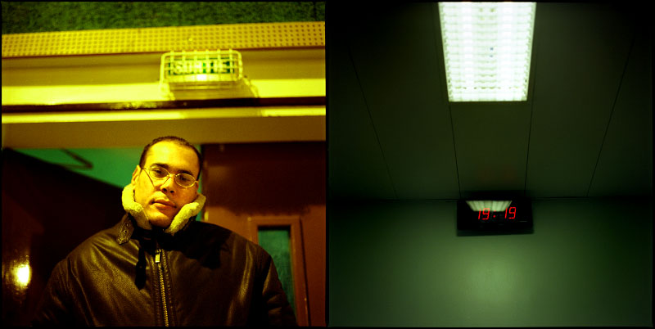
Faraouk, 33 ans, est Tunisien et vit en France depuis 11 ans. Mis à la porte par sa copine, il est hébergé depuis le 22 décembre 2007 dans le gymnase Paul Gauguin (Paris, IXème).

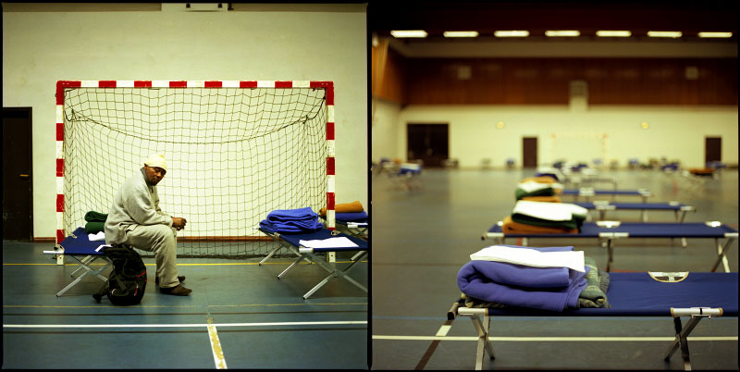
Ali Ben, 36 ans, est Congolais et vit en Belgique.
Chanteur, il est de passage à Paris pour trouver un producteur. Sans logement en France pour le moment, il profite du gymnase Mouchotte (Paris, XIVème) pour quelques jours.

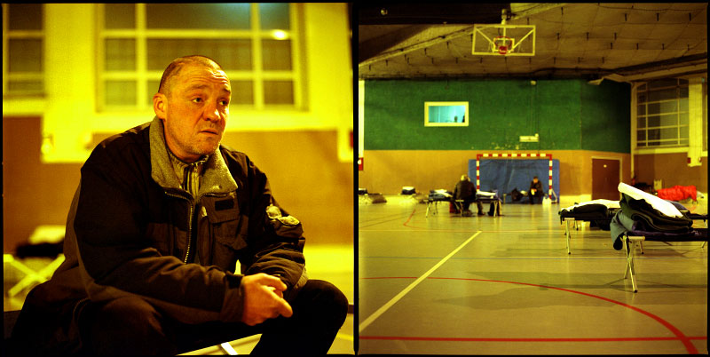
Yvon, 37 ans, Breton.
Baroudeur et joyeux, il a vécu de multiples aventures, fait de bonnes et de mauvaises rencontres. L'une d'entre-elles a failli lui coûter la vie. Il s'en sort finalement avec un triple traumatisme crânien, la mâchoire inférieure défoncées et plusieurs semaines d'hôpital.

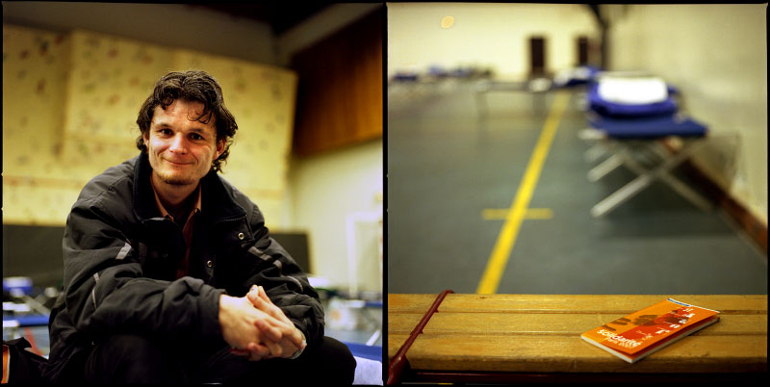
Stéphane, 27 ans, est né à Gonesse.
Handicapé et sans logis, il survit avec 600 Euros par mois. Il est en recherche d'emploi.

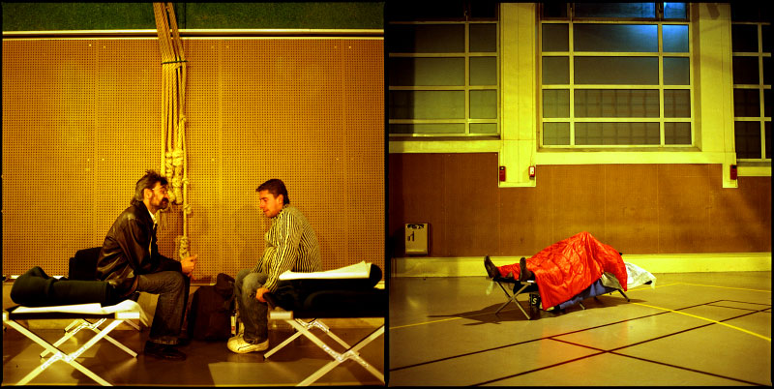
Gérard et Jean-Noël. Gymnase Paul Gauguin (Paris IXème).
Jean-Noël a 27 ans et vit dans la rue depuis 11 ans. Il vient de retrouver un boulot et commence le 5 Janvier. Il dit être à la rue par choix mais admet que c'est parfois très dur. Il a un fils qu'il ne voit pas.

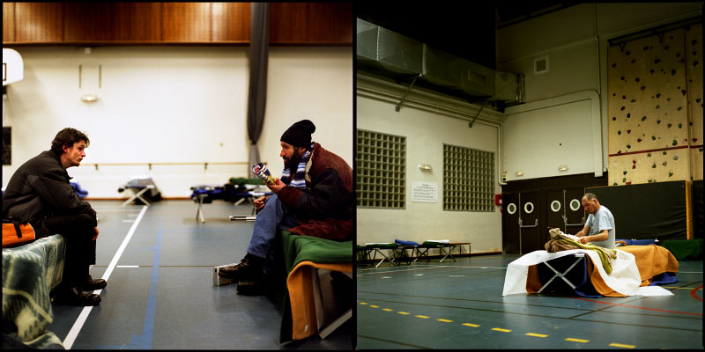
Stéphane et Abd El Nasser, gymnase Mouchotte (Paris, XIVème).

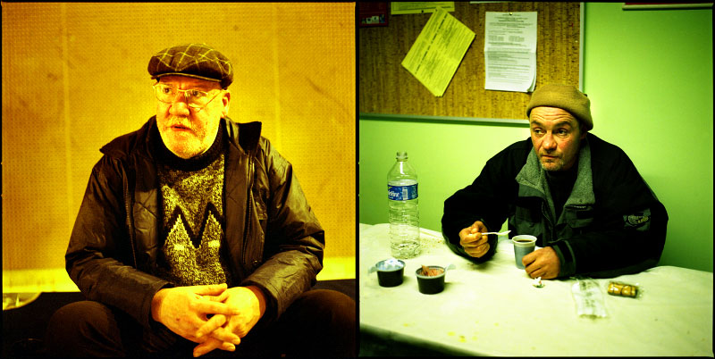
Serge et Yvon, gymnase Paul Gauguin (Paris, IXème).
Serge, 52 ans, est Alsacien.
Il est hébergé dans le gymnase depuis quelques jours suite à une agression. Aide soignant pendant 31 ans, il a travaillé 6 ans à l'Institut Médico Légal de Paris. Le décès de sa femme en 1998 a bouleversé son existence.

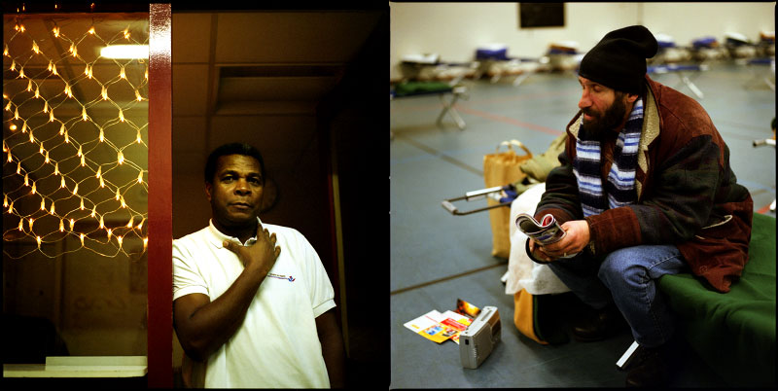
Pierre et Abd El Nasser.
Pierre est employé de la mairie de Paris. Il fait parti de ces volontaires qui se mettent au service des autres.
Abd El Nasser, 42-43 ans, RMIste, est né à Paris. Il s'est retrouvé à la rue en prêtant son logement HLM à un ami sans jamais parvenir à le récupérer.

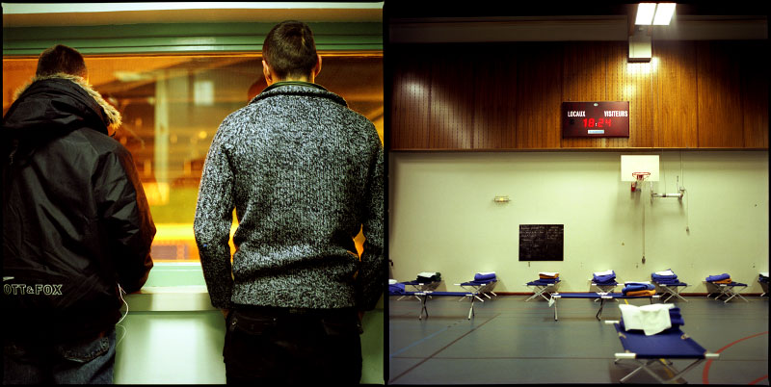
X et Y, 19 et 21 ans, sont Lituanien et Russe. Ils se sont rencontrés à la Légion Etrangère.
Y est passible de 8 ans de prison s'il retourne en Sibérie, sa terre natale. Il est considéré comme ennemi de la Russie pour s'être engagé dans une armée autre que celle de son pays. Il demande l'asile politique à la France.
X parle 6 langues dont le Français. Tireur d'élite dans l'armée Lituanienne, il espère pouvoir trouver du travail en France mais reste solidaire de son ami Russe. Ils sont confrontés aux lourdeurs et à l'absence d'empathie de l'administration Française.

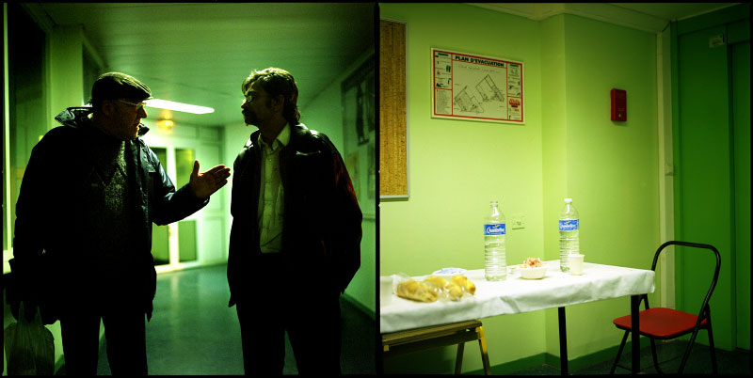
Serge et Gérard en discussion sur les méfaits de l'alcool. Gymnase Paul Gauguin (Paris, IXème).

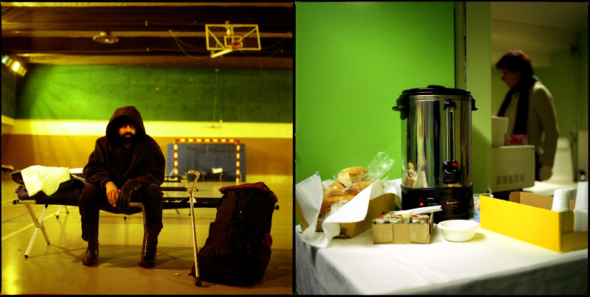
Guffar vit à Paris depuis 4 ans.
Il est hébergé depuis le 20 décembre dans le Gymnase Paul Gauguin (Paris, IXème). Il communique seulement en anglais.

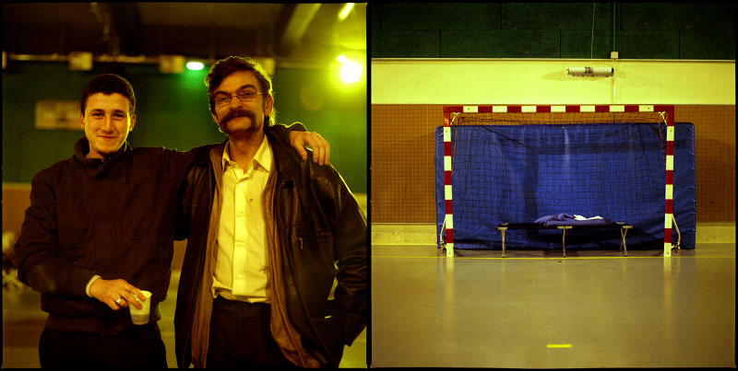
Karim et Gérard, Gymnase Paul Gauguin (Paris, IXème).
Karim a 28 ans. Il est hébergé depuis une semaine ici. Il revient d'Espagne où il a passé quelques mois avec sa copine. De retour en France pour trouver du travail, ses frères et soeurs ne sont pas disposés à l'aider bien qu'il soit à la rue.

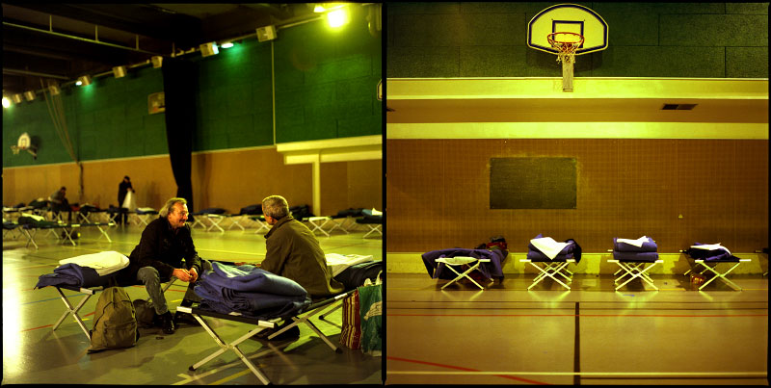
Gymnase Paul Gauguin à Paris dans le IXème arrondissement.

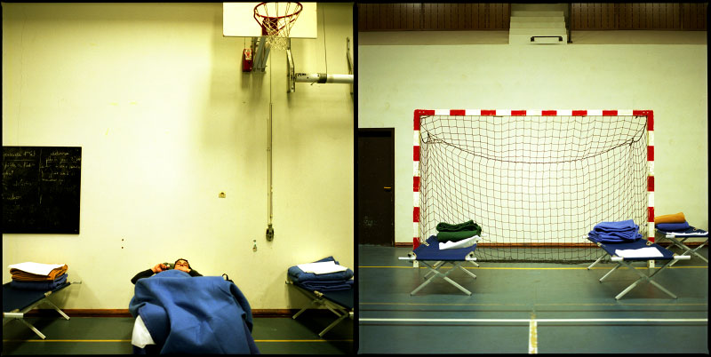
Gymnase Mouchotte à Paris dans le XIVème arrondissement.

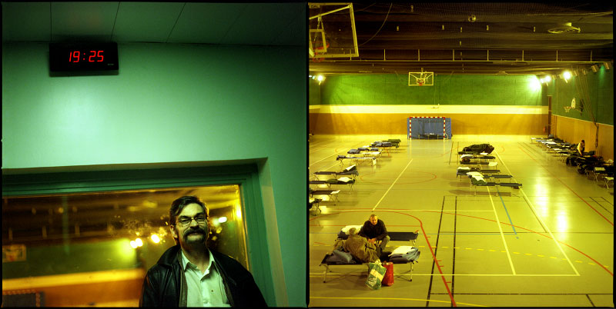
Gérard, 44 ans, est Français.
Il a eu quelques soucis avec l'alcool et met un point d'honneur à ne pas boire lorsqu'il est en galère. Ici avant d'aller dîner, dans le gymnase Paul Gauguin.

© Cyril Fakiri / Contextes.org - Decembre 2007.
cyril@contextes.org - +33 623191212
http://www.cyrilfakiri.com - http://www.contextes.org

